- Tujuan
Prosedur ini dibuat sebagai pedoman pelaksanaan stabilitas produk jadi berupa :
- On-going Stability (pada suhu 30⁰ dan 40⁰) meliputi pembuatan protokol, penjadwalan, pengambilan sampel, penyimpanan, pembuatan laporan, tren analisis data stabilitas untuk menjamin bahwa produk memenuhi spesifikasi yang telah ditetapkan sepanjang periode penyimpanan dan penggunaan (shelf-life)
- Stabilitas Selama Penggunaan (In-Use Stability) untuk produk liquid dan liquid-rekonstitusi multidose meliputi pembuatan protokol, penjadwalan, penyimpanan, pembuatan laporan, tren analisis data stabilitas untuk menjamin bahwa produk memenuhi spesifikasi yang telah ditetapkan sepanjang periode penggunaan (beyond used date)

- Ruang Lingkup
Berlaku untuk semua produk jadi PT. Kimia Farma Tbk. Plant Banjaran.

- Penanggungjawab
  - Manager Pemastian Mutu bertanggung jawab memeriksa dan memastikan prosedur ini dilaksanakan dengan baik dan benar.
  - Asisten Manager Pemenuhan Regulasi bertanggung jawab menyiapkan, mengkaji dan menyetujui prosedur ini.
  - Supervisor Peninjauan Mutu Produk bertanggung jawab memastikan dan mengimplementasikan prosedur ini, meliputi penjadwalan stabilitas, pembuatan protokol, laporan, pemeriksaan laporan analisa stabilitas, tren analisis data, dan rekapitulasi stabilitas.
  - Supervisor Pemeriksaan Stabilitas dan Sampel Petinggal bertanggung jawab memeriksa seluruh sampel stabilitas di laboratorium QC dan pembuatan laporan analisa pengujian sampel stabilitas.
  - Pelaksana Peninjauan Mutu Produk bertanggung jawab untuk melaksanakan prosedur ini dengan baik dan benar.

- Definisi
  - Stabilitas adalah kemampuan suatu produk untuk mempertahankan sifat dan karakteristiknya agar sama dengan yang dimilikinya pada saat dibuat (identitas, kekuatan,
kualitas, dan kemurnian) dalam batasan yang ditetapkan sepanjang periode penyimpanan dan penggunaan (shelf-life).
  - Uji stabilitas adalah kemampuan untuk menjamin kualitas produk yang telah diluluskan dan beredar di pasaran.

- Referensi
  - Pedoman Cara Pembuatan Obat yang Baik (CPOB) tahun 2018.
  - Pedoman Cara Pembuatan Obat Tradisional yang Baik (CPOTB) tahun 2020.
  - ASEAN Guideline On Stability Study of Drug Product.
  - Pedoman Cara Pembuatan Kosmetika yang Baik (CPKB) tahun 2019.

- Prosedur
  - Program Peninjauan Stabilitas
    - On Going Stability yang dilakukan pada 2 kondisi suhu dan kelembapan berdasarkan ICH Q1A Guideline zona wilayah Indonesia berada pada IV B dengan kondisi Suhu 30⁰C±2⁰C, RH 75%± 5% serta Stabilitas Dipercepat (Suhu 40⁰C±2⁰C, RH 75%± 5%) terhadap produk yang meliputi:
      - Produk Baru
Pemeriksaan stabilitas dilakukan terhadap sampel dengan kemasan asli untuk tiga bets pertama hasil trial skala pilot. Untuk produk yang dilakukan produksi scaleup oleh Plant, dilakukan pemeriksaan stabilitas minimal tiga bets.
      - Perubahan Origin/manufacturer Bahan Baku
Apabila terjadi perubahan origin/manufacturer bahan baku aktif dan eksipien dari suatu produk, maka perlu dilakukan pemeriksaan stabilitas.
      - Perubahan Bahan Pengemas Primer
Apabila terjadi perubahan bahan kemas primer dari suatu produk, maka perlu dilakukan pemeriksaan stabilitas.
      - Perubahan Proses Produksi
Apabila terjadi perubahan proses produksi yang signifikan dan kritikal dari suatu produk, maka perlu dilakukan pemeriksaan stabilitas.
      - Produk Pasca Pemasaran
Pemeriksaan stabilitas dilakukan terhadap produk yang telah beredar di pasaran, mengacu pada Prosedur Pemastian Mutu Produk yang Beredar di Pasaran (PQS-03-015).
      - Produk Reproses dan Repack
Pemeriksaan stabilitas dilakukan setelah hasil pemeriksaan produk jadi yang dilakukan reproses atau repack terhadapnya memenuhi syarat.
      - Validasi Proses
Produk yang dilakukan validasi proses, pemeriksaan stabilitas dilakukan untuk bets produk tersebut.
      - Produk Toll In dan Toll Out
Pemeriksaan stabilitas juga dilakukan terhadap produk toll in (produk eksternal yang diproduksi di Plant Banjaran) serta produk toll out (produk internal yang diproduksi diluar Plant Banjaran) berdasarkan kesepakatan teknis.

    - Stabilitas Selama Penggunaan (In-Use Stability) untuk produk liquid dan liquid-rekonstitusi multidose meliputi :
      - Produk Baru
Pemeriksaan stabilitas in-use dilakukan terhadap produk liquid dan liquid rekonstitusi multidose selama yang dilakukan scaleup.
      - Perubahan Origin/manufacturer Bahan Baku
Apabila terjadi perubahan origin/manufacturer bahan baku aktif dan eksipien dari suatu produk liquid dan liquid rekonstitusi multidose, maka perlu dilakukan pemeriksaan stabilitas in-use.
      - Perubahan Bahan Pengemas Primer
Apabila terjadi perubahan bahan pengemas primer dari suatu produk liquid dan liquid rekonstitusi multidose, maka perlu dilakukan pemeriksaan stabilitas

  - Penjadwalan Stabilitas
Jadwal sampling stabilitas dibuat secara elektronik dalam sistem SAP beserta keterangan kondisi penyimpananannya sesuai dengan Protokol Uji Stabilitas. Supervisor Pengkajian Stabilitas akan mengecek jadwal sampling stabilitas, lalu membuat memo request for analysis kepada Supervisor Pemeriksaan Stabilitas dan Sampel Petinggal secara berkala.

  - Protokol Stabilitas
Setiap produk yang akan disimpan untuk stabilitas dibuat protokol sesuai dengan template Protokol Uji Stabilitas (F-PQS-02-005-03). Pengujian On-Going Stabilitas, Stabilitas In-Use termasuk ke dalam ruang lingkup protokol uji stabilitas tersebut.

  - Penanganan Sampel Uji Stabilitas
    - Sampel produk untuk uji stabilitas diambil/ diterima dengan cara:
      - Sampel produk penyimpangan diambil dari bagian In Process Control bagian pengemasan sekunder di gedung pharma maupun herbal setelah produk jadi diluluskan.
      - Sampel hasil trial skala produksi untuk produk baru, perubahan origin bahan baku aktif, perubahan bahan pengemas primer, produk reproses, perubahan proses produksi diterima dari Bagian Pendukung Teknis.
      - Sampel hasil validasi proses diterima dari Bagian Validasi Proses dan Pembersihan.
      - Jumlah sampel setiap produk untuk pemantauan stabilitas mengacu pada ketentuan sampel pada Master Jumlah Sampel Stabilitas yang disusun dan direview minimal satu kali setiap tahunnya, yang pengisiannya mengacu pada Formulir Master Jumlah Sampel Stabilitas (F-PQS-02-005-12/00).
      - Sampel uji stabilitas yang berasal dari bagian terkait (Pendukung Teknis, Validasi Proses atau In Process Control) diinfokan bagian terkait ke tim Peninjauan Mutu Produk melalui memo E-KFPB dengan format memo sebagai berikut :

Berikut kami lampirkan rincian produk untuk uji stabilitas tanggal __________ :
Kode Material Produk | Nama Produk | Kemasan dan Tipe Kemasan Primer | Kemasan dan Tipe Kemasan Sekunder | No. Bets | Besar Bets | Tanggal produksi | Expired Date Terdaftar | Tipe Sampel | Jumlah Sampel | Kode Dokumen PPI

      - Sampel produk pasca pemasaran diambil dengan metode sampling pasar mengacu pada Prosedur Pemastian Mutu Produk yang Beredar di Pasaran (PQS-03-015)
      - Sampel yang diterima dicatat penerimaannya pada formulir Log Penerimaan Sampel Stabilitas (F-PQS-02-005-09) dan penjadwalan diregistrasikan pada formulir Registrasi Jadwal Pemantauan Stabilitas (F-PQS-02-005-10)

  - Penyimpanan Produk Stabilitas
- Sampel produk untuk uji stabilitas disimpan dengan cara :
      - Pastikan Climatic Chamber, temperatur dan kelembapannya memenuhi syarat.
      - Pada sampel kategori Produk Baru, Perubahan Origin/Manufacturer Bahan Baku, Perubahan Bahan Pengemas, Perubahan Proses, dan Validasi Proses, dan Toll in/Toll Out : Sampel disimpan sampai 60 bulan pada On-Going Stability di suhu 30⁰C dengan RH 75% dan sampai 6 bulan pada Accelerated Stability di suhu 40⁰C dengan RH 75%, kecuali untuk produk yang menunjukkan hasil tidak memenuhi syarat sebelum waktu tersebut maka pemeriksaan pada periode selanjutnya akan dihentikan.
      - Pada sampel kategori Reproses : Sampel disimpan sampai masa kadaluarsanya dan ditambah 1 tahun pemantauan pada On-Going Stability di suhu 30⁰C dengan RH 75% dan sampai 6 bulan pada Accelerated Stability di suhu 40⁰C dengan RH 75%, kecuali untuk produk yang menunjukkan hasil tidak memenuhi syarat sebelum waktu tersebut maka pemeriksaan pada periode selanjutnya akan dihentikan.
      - Sampel In-Use Stability untuk produk liquid dan liquid rekonstitusi multidose disimpan pada suhu sesuai label penyimpanan produk selama 35 hari.
      - Sampel produk Psikotropika, Prekursor, dan Obat-obat Tertentu (OOT) disimpan di dalam Climatic Chamber khusus penyimpanan produk-produk tersebut.
        - Sampel Psikotropika, Prekursor, dan Obat-obat Tertentu (OOT) pada pemantauan On-Going Stability disimpan di dalam Climatic Chamber khusus di suhu 30⁰C dengan RH 75%.
        - Sampel Psikotropika, Prekursor, dan Obat-obat Tertentu (OOT) pada pemantauan Accelerated Stability disimpan di dalam Climatic Chamber khusus di suhu 40⁰C dengan RH 75%.
        - Simpan produk Psikotropika, Prekursor, dan Obat-obat Tertentu (OOT) di dalam Climatic Chamber yang dikunci.
        - Simpan kunci Climatic Chamber produk Psikotropika, Prekursor, dan Obat-obat Tertentu (OOT) oleh Supervisor atau petugas yang ditunjuk, sesuai dengan petugas yang tercantum pada Memo penunjukkan petugas pemegang kunci ruang/lemari penyimpanan bahan baku/ produk/ limbah psikotropika, prekursor dan obat-obat tertentu (F-PPR-00-013-01).
      - Masa penyimpanan sampel stabilitas berakhir setelah jadwal pengambilan sampel terakhir pada masing-masing protokol dan laporan analisa telah diterbitkan. Sampel stabilitas yang telah berakhir masa penyimpanannya dikeluarkan dari Climatic Chamber untuk dimusnahkan.
      - Stock Opname dilakukan setiap 2 (dua) kali dalam 1 (satu) tahun untuk memperbaharui informasi jumlah sampel yang disimpan di dalam Climatic Chamber. Pada akhir kegiatan Stock Opname, informasi jumlah sampel terakhir di dalam masing-masing Kartu Pengambilan Sampel Stabilitas (F-PQS-02-005-11) diperbaharui, serta denah sampel stabilitas diupdate dengan informasi letak sampel stabilitas terbaru.

- Pengambilan Sampel
      - Pengambilan sampel dari climatic chamber sesuai dengan jadwal sampling dan kondisi penyimpanan jangka panjang (T 30⁰C, RH 75%) atau dipercepat (T 40⁰C, RH 75%). Dilakukan pencatatan jumlah sampel yang diambil dalam Kartu Pengambilan Sampel Stabilitas (F-PQS-02-005-11) produk terkait.
      - Penyerahan sampel baik sampel uji fisik, kimia dan mikrobiologi ke bagian Pengawasan Mutu melalui sistem memo E-KFPB ditujukan kepada Supervisor Pemeriksaan Stabilitas & Contoh Pertinggal dan Supervisor Pemeriksaan Mikrobiologi & Limbah dengan tembusan Asisten Manager Pengawasan Mutu dengan format terlampir:

Berikut ini kami mengajukan permohonan pengujian kimia/ mikrobiologi untuk sampel stabilitas sebagai berikut :
No | Nama Produk | No Batch | Umur | Jenis Sampel | Jumlah Sampel | Pengujian

- Jika terjadi kerusakan di Climatic Chamber yang menyebabkan kelembaban atau suhu tidak memenuhi syarat:
- Laporkan ke bagian Teknik dan Pemeliharaan untuk dilakukan pengecekan.
- Apabila pengecekan dan perbaikan membutuhkan waktu tidak lebih dari 24 jam, tidak ada penambahan waktu penyimpanan sampel dalam Climatic Chamber. Jika lebih dari 24 jam, maka perlu dilakukan penambahan waktu penyimpanan sampel hingga maksimal 28 hari penyimpanan di suhu ruang.
- Jika perbaikan diperlukan lebih dari 28 hari, dilakukan pelaporan penyimpangan sesuai Prosedur Penanganan Penyimpangan (PQS-03-003).
- Jika terjadi kerusakan di Climatic Chamber produk Psikotropika, Prekursor, dan Obat-obat Tertentu (OOT) yang menyebabkan kelembaban atau suhu tidak memenuhi syarat:
- Laporkan ke bagian Teknik dan Pemeliharaan untuk dilakukan pengecekan.
- Pastikan Climatic Chamber dalam keadaan terkunci selama pengecekan dan perbaikan.
- Apabila pengecekan dan perbaikan membutuhkan waktu tidak lebih dari 24 jam, tidak ada penambahan waktu penyimpanan sampel dalam Climatic Chamber. Jika lebih dari 24 jam, maka perlu dilakukan penambahan waktu penyimpanan sampel hingga maksimal 28 hari penyimpanan di suhu ruang.
- Apabila pengecekan dan perbaikan memerlukan akses ke dalam Climatic Chamber Psikotropika, Prekursor dan Obat-obat Tertentu atau perbaikan diperlukan lebih dari 28 hari, maka lakukan penanganan sampel seperti berikut:
- Sampel stabilitas dipindahkan ke dalam Climatic Chamber lain dengan pengkondisian yang serupa seperti Climatic Chamber asal.
- Sampel Psikotropika, Prekursor, dan Obat-obat Tertentu yang disimpan bersama dengan produk lainnya harus disimpan dalam area terpisah di dalam chamber yang tersekat dan dilengkapi dengan Identitas lengkap. Climatic Chamber dikunci dan kunci disimpan oleh Supervisor atau petugas yang ditunjuk, sesuai dengan petugas yang tercantum pada Memo penunjukkan petugas pemegang kunci ruang/lemari penyimpanan bahan baku/ produk/ limbah psikotropika, prekursor dan obat-obat tertentu (F-PPR-00-013-01).
- Jika perbaikan diperlukan lebih dari 28 hari, dilakukan pelaporan penyimpangan sesuai Prosedur Penanganan Penyimpangan (PQS-03-003).
- Pada setiap kegiatan pengambilan sampel dari Climatic Chamber khusus Psikotropika, Prekursor, dan Obat-obat Tertentu (OOT), personel mengisi Formulir Penggunaan Kunci Ruang/Lemari Penyimpanan Bahan Baku/ Produk/ Limbah Psikotropika, Prekursor dan Obat-obat Tertentu (F-PPR-00-013-02).

  - Penanganan Limbah Sampel Stabilitas
    - Limbah sisa sampel Stabilitas yang tidak digunakan untuk pemeriksaan ditangani dengan cara berikut:
      - Keluarkan tablet dari kemasannya
      - Tampung tablet dalam wadah yang terpisah dari produk-produk lain dan timbang.
      - Beri identitas untuk dimusnahkan (F-PHS-02-016-01) yang jelas meliputi:
- Dalam 1 wadah terkecil hanya terdiri dari 1 batch
- Serahkan limbah sampel stabilitas ke Supervisor Lingkungan menggunakan Berita Acara Serah Terima Limbah (F-PHS-02-016-02) yang ditandatangani oleh Asisten Manager, serta Data Lampiran Penyerahan Limbah Internal (F-PHS-02-016-03).
- Untuk limbah sampel produk Psikotropika, Prekursor, dan Obat-obat Tertentu (OOT), serahkan limbah ke Supervisor Lingkungan menggunakan Berita Acara Serah Terima Limbah (F-PHS-02-016-02) yang ditandatangani oleh Asisten Manager dan Penanggung Jawab Psikotropika dan Prekursor dengan mencantumkan nama lengkap, No. Surat Izin Praktek Apoteker (SIPA), serta stempel (F-PPR-00-013-07), serta Data Lampiran Penyerahan Limbah Internal (F-PHS-02-016-03).

  - Kriteria Penerimaan Hasil Uji Stabilitas
    - Parameter yang diuji pada Stabilitas meliputi semua parameter uji yang tertera pada Spesifikasi Produk Jadi masing-masing produk.
    - Berdasarkan hasil pemeriksaan, Asisten Manager Pemenuhan Regulasi menyimpulkan hasil pemeriksaan stabilitas sebagai berikut:
- Memenuhi syarat, jika seluruh hasil pemeriksaan memenuhi seluruh parameter uji dalam spesifikasi.
- Dapat diterima, jika ada hasil pemeriksaan yang tidak memenuhi syarat tetapi bukan parameter kritis, yaitu parameter kritis seperti pemerian warna dan bentuk, pemeriksaan kadar, disolusi, waktu hancur, Keseragaman Kandungan dan Keragaman Bobot), dan parameter lainnya yang dipersyaratkan di dalam kompendia terkini.
- Tidak memenuhi syarat, jika ada hasil pemeriksaan uji yang kritis atau hasil pemeriksaan tidak memenuhi seluruh parameter uji dalam spesifikasi.
    - Kesimpulan hasil pemeriksaan dinyatakan dengan laporan analisa yang didapat dari bagian Pemeriksaan Stabilitas dan Sampel Petinggal secara sistem SAP.
    - Laporan Analisa Hasil Stabilitas diperiksa oleh Supervisor Peninjauan Mutu Produk dan dikaji dan disetujui oleh Asisten Manager Pemenuhan Regulasi.
  - Pelaporan Hasil Uji Stabilitas dan Analisis Tren Data Stabilitas
    - Setiap produk yang dilakukan uji stabilitas, dilakukan pelaporan hasil uji stabilitas sesuai dengan template Laporan Stabilitas (F-PQS-02-005-04)
    - Tren Data Stabilitas dilampirkan dalam Laporan Stabilitas bila produk sudah mencapai batas kadaluwarsa atau pada saat diperlukan data Tren tersebut. Pembuatan draft laporan stabilitas dilakukan tiap triwulan.
    - Tren Data dibuat menggunakan aplikasi Minitab dengan tahapan sebagai berikut :
- Masukkan data parameter produk pada aplikasi Minitab per bulan pengujian stabilitas.
- Lakukan pengurutan data berdasarkan waktu pengujian atau umur stabilitas. Pada menu “Data”, pilih “Sort”. Pada “Columns to sort by”, pada Level 1 pilih kategori yang akan diurutkan, yaitu kolom Periode Pemeriksaan atau Umur Stabilitas. Pada kolom “Order”, pilih pilihan “Increasing”.
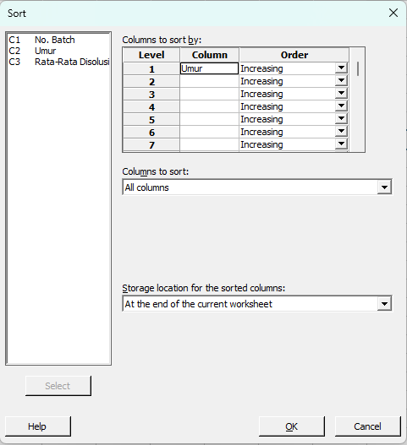
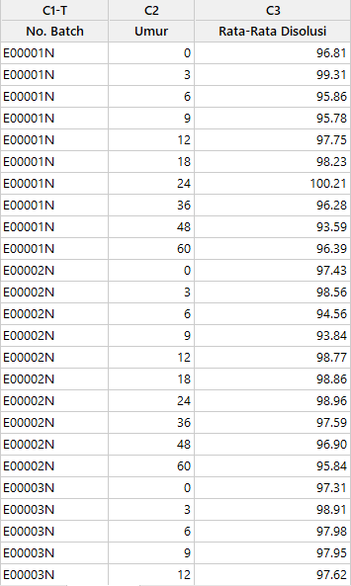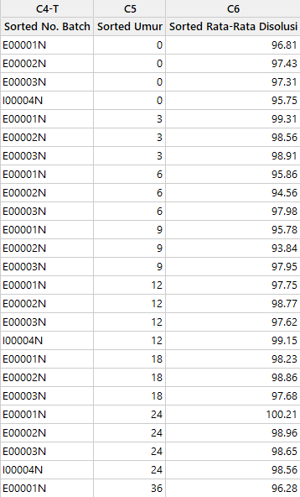

- Pilih menu “Stat”, kemudian pilih “Regression”, kemudian pilih “Stability Study” dan pilih “Create Stability Study Worksheet”.
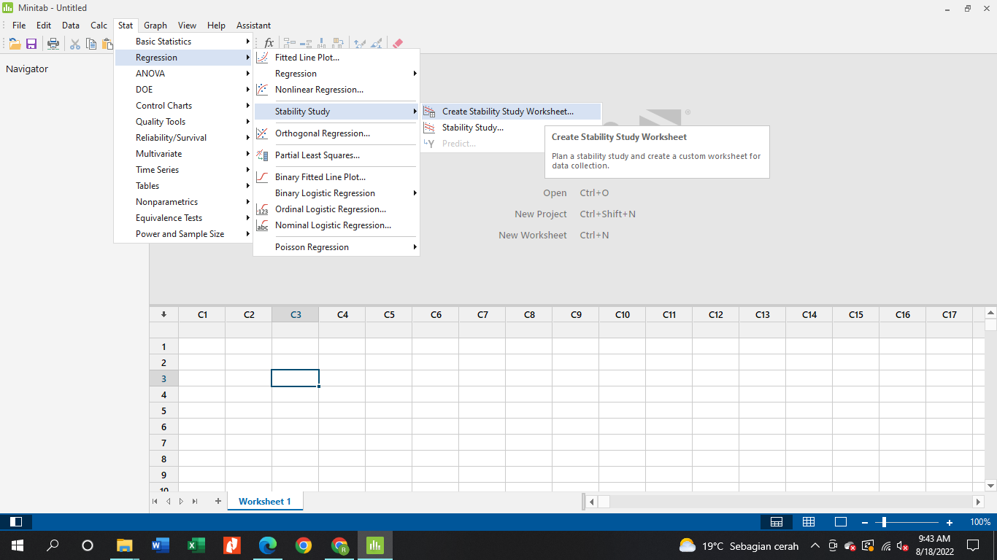
- Pada kolom “Number of test times”, input banyaknya interval/periode pengujian. Kolom “Unit of time” diisi dengan jenis satuan waktu, yaitu “Month”. Kemudian tabel di bawahnya diisi dengan interval bulan sesuai dengan jadwal stabilitas yang telah ditentukan.
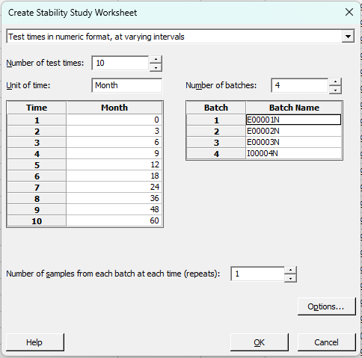

- Kolom “Number of batches” diisi dengan banyaknya batch yang akan di buat dalam satu pengolahan data. Untuk “Batch name” diisi no batch sesuai dengan nomor bets produk yang akan diolah.

- Kolom “Number of samples from each batch at aeach time (repeats)” diisi dengan banyaknya pengulangan sampel.


- Klik pilihan “Option” pada bagian kanan bawah pop-up window. Kemudian klik pilihan “Do not randomize, group repeats by batch” untuk mengatur agar urutan nomor batch tidak teracak. Kemudian jika seluruh kolom telah terisi, klik OK.

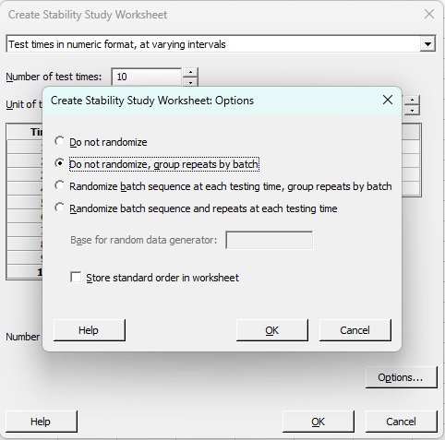

- Akan muncul Worksheet baru dengan tampilan seperti di bawah. Pada kolom “Response”, isi dengan data stabilitas seperti data Kadar, Disolusi, Kekerasan, dan sebagainya, sesuai dengan nomor batch dan interval pengujian yang sesuai.
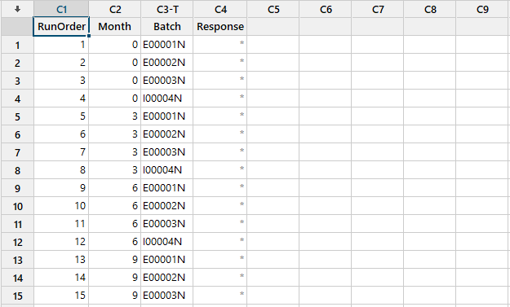
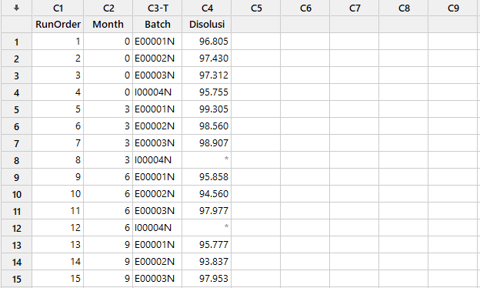
- Setelah data hasil stabilitas siap diolah, pilih menu “Stat”, kemudian pilih “Regression”, kemudian pilih “Regression”, dan pilih “Fit Regression Model”.
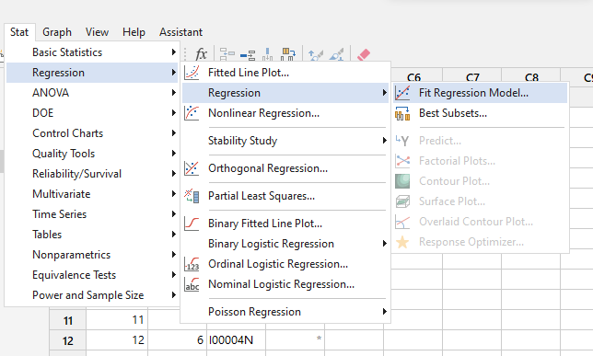

- Akan muncul pop-up windows seperti di bawah. Pada kolom “Responses” pilih parameter pemeriksaan yang datanya telah diinput pada tahap sebelumnya. Kemudian pada kolom “Continuous predictors” pilih “Month”. Kemudian pada kolom “Categorical predictors” pilih “Batch”. Klik OK.
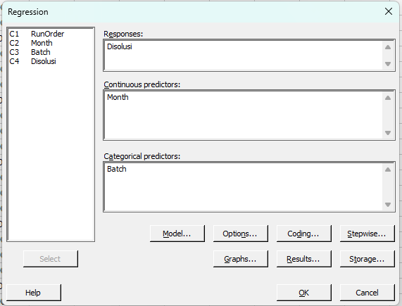
- Pada menu “Stat”, pilih menu “Regression”. Kemudian pilih menu “Regression”. Kemudian pilih menu “Predict”.
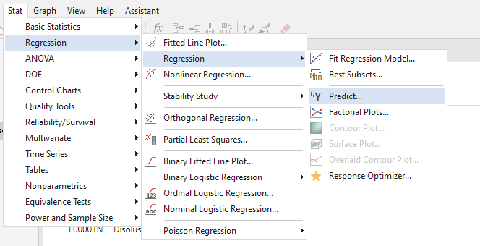

- Pada kolom “Responses”, pilih parameter yang telah diinput pada tahap sebelumnya. Kemudian pada drop-list di bawahnya, pilih “Enter column of values”. Pada tabel “Month” dan “Batch”, isi sesuai dengan kolomnya.
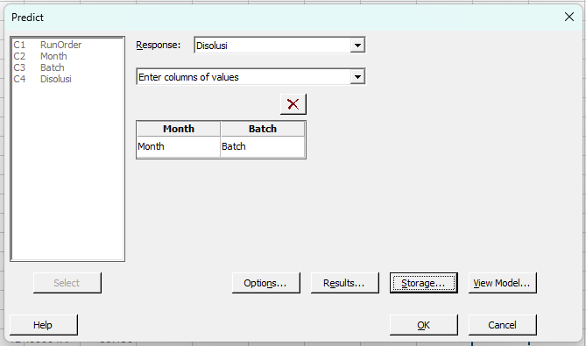
- Klik opsi “Storage” di bawah. Setelah itu pilih “Storage” dan hanya pilih pilihan “Prediction limits”, lalu klik OK.

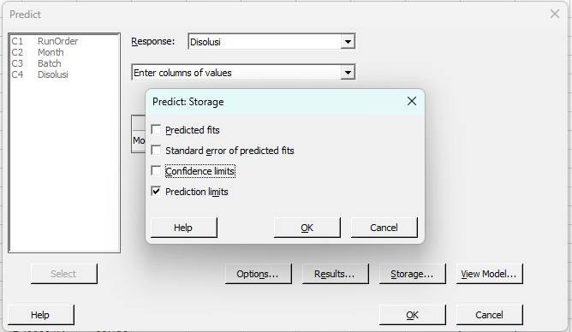
- Pada tahapan selanjutnya, akan muncul kolom PLIM dan PLIM_1. Selanjutnya, ubah PLIM menjadi LCL, dan ubah PLIM_1 menjadi UCL.
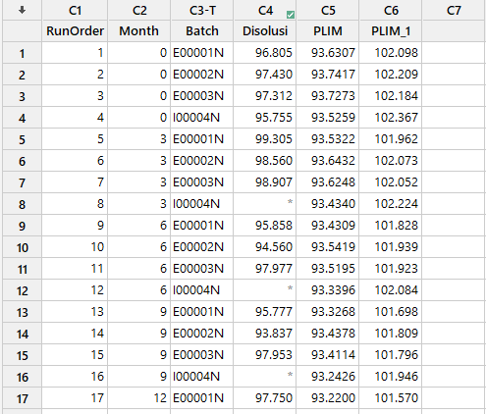
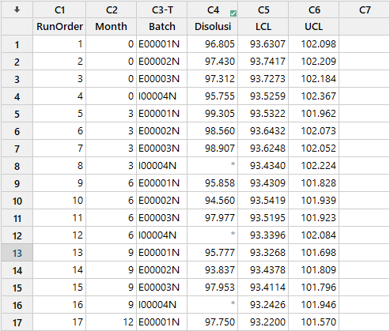

- Hasil LCL dan UCL pada kolom di atas kemudian dihitung nilai rata-ratanya.
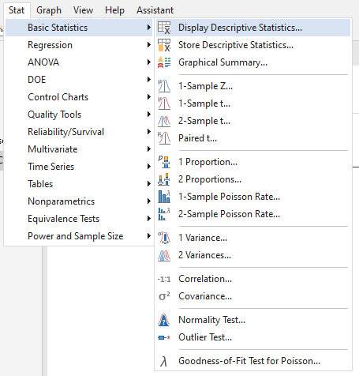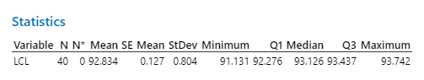

- Setelah memperoleh nilai rata-rata dari LCL dan UCL, lanjutkan dengan memilik menu “Graph” dan pilih “Scatterplot”.
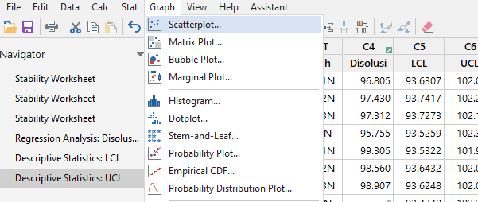
- Pop-up window seperti di bawah akan ditampilkan. Kemudian pilih opsi “With Connect and Groups”, lalu klik OK.
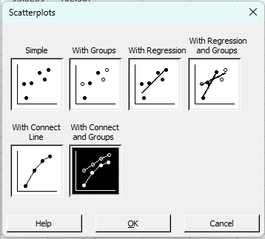
- Pada tabel “Y variables” pilih parameter hasil yang telah diinput pada tahapan sebelumnya. Kemudian pada tabel “X variables”, pilih “Month”. Pada tabel “Categorical variables for grouping”, pilih “Batch”.
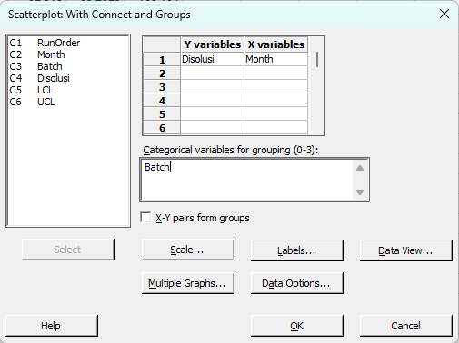

- Klik “Labels” di bawah untuk menginput label atau nama pada hasil pengolahan. Pada kolom “Title”, isi sesuai judul pengujian yang akan di buat. Lalu klik OK.

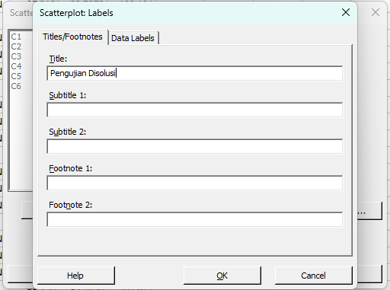
- Grafik Scatter Plot akan ditampilkan sesuai dengan hasil data yang telah di input. Untuk menampilkan batas spesifikasi dan batas kontrol, klik kanan pada grafik tersebut. Kemudian pilih “Add” dan pilih “Reference Lines”.
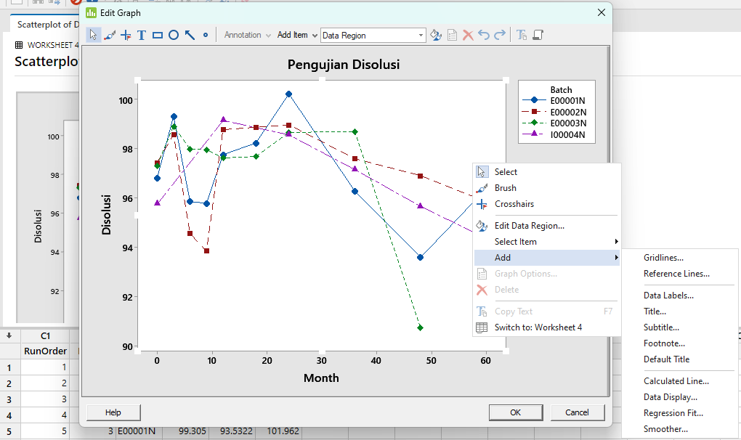

- Masukkan nilai rata-rata LCL dan UCL yang telah ditentukan sebelumnya pada kolom Y.
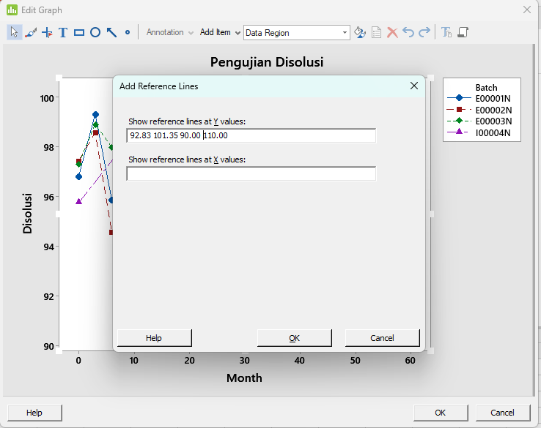
- Tren Data Stabilitas akan tampil sebagai berikut beserta nilai UCL, LCL dan Spesifikasi parameternya.
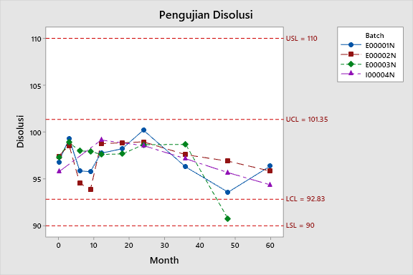
- Pembahasan hasil Analisa Tren Data Stabilitas meliputi pembahasan hasil uji stabilitas yang berada diluar kontrol (UCL dan LCL), kemudian diberikan rekomendasi atas hasil pembahasan tersebut.

  - Rekapitulasi Data Stabilitas dibuat sesuai Template Rekapitulasi Stabilitas (F-PQS-02-005-08) setiap periode pengujian setelah periode pemeriksaan bulan ke-6, kecuali pada kondisi khusus, diperiksa oleh Supervisor Peninjauan Mutu Produk dan disetujui oleh Asisten Manager Pemenuhan Regulasi.

  - Penanganan Data Hasil Stabilitas
    - Pada proses dan hasil pemeriksaan uji stabilitas yang tidak memenuhi syarat, bagian Peninjauan Mutu Produk akan membuat deviasi sesuai Prosedur Penanganan Penyimpangan (PQS-03-003) yang mana akan diinvestigasi dan ditindaklanjuti oleh Bagian Pemenuhan Regulasi sesuai dengan prosedur tersebut.
    - Bila ditemukan hasil uji diluar tren pada saat analisis tren hasil uji stabilitas, maka bagian Peninjauan Mutu Produk akan membuat deviasi sesuai Prosedur Penanganan Penyimpangan (PQS-03-003), yang mana akan diinvestigasi dan ditindaklanjuti oleh Bagian Pemenuhan Regulasi sesuai dengan prosedur tersebut.

- Daftar Lampiran
Lampiran | No. Dokumen | Judul Dokumen | Tanggal Efektif
1 | F-PQS-02-005-03/04 | Template Protokol Uji Stabilitas
2 | F-PQS-02-005-04/04 | Template Laporan Uji Stabilitas
3 | F-PQS-02-005-08/04 | Template Rekapitulasi Stabilitas
4 | F-PQS-02-005-09/00 | Log Penerimaan Sampel Stabilitas | 05 JAN 2024
5 | F-PQS-02-005-10/00 | Registrasi Jadwal Pemantauan Stabilitas | 05 JAN 2024
6 | F-PQS-02-005-11/00 | Kartu Pengambilan Sampel Stabilitas | 05 JAN 2024
7 | F-PQS-02-005-12/01 | Formulir Master Jumlah Sampel Stabilitas
8 | F-PQS-02-005-13/00 | Template Denah Lokasi Sampel Stabilitas

- Sejarah Revisi dan Review
Kode Dokumen | Revisi | Tanggal Efektif | Perubahan | Alasan
PQS-02-005 | 00 | 03 AUG 2018 | - | Dokumen baru
PQS-02-005 | 01 | 16 OKT 2020 | Point 1; 2; 5; Point 6  Point 6.5.3 dihapuskan  Penambahan Lampiran 7 dan 8  Penghapusan Lampiran 1; 2; 5; 6 | Mengikuti peraturan terbaru BPOM
PQS-02-005 | 02 | 08 JUN 2021 | Pergantian judul dokumen, Poin 1, 3  Penambahan Sub Poin pada Poin 6 | Penambahan Sistem SAP Stabilitas, Mengikuti peraturan BPOM terbaru
PQS-02-005 | 03 | 21 MAR 2022 | - Pemindahan tahapan penjadwalan dan pelaporan stabilitas melalui sistem SAP  - Penambahan penjelasan poin 6.1.1.1 pada kategori Produk Baru  - Penghapusan jumlah batch pada kategori produk baru, validasi dan stability in use  Pemindahan kategori stress test dalam uji stabilitas | - Adanya usulan pembuatan Dokumen baru : Instruksi Kerja Penjadwalan dan Pelaporan Stabilitas melalui Sistem SAP  - Memperjelas ruang lingkup kategori Produk Baru  - Mengikuti kondisi terkini.  Adanya usulan pembuatan Dokumen baru : Stress Test dalam Uji Stabilitas
PQS-02-005 | 04 | 04 JAN 2024 | - Perubahan prosedur Stabilitas Pasca Pemasaran  - Perubahan uraian program stabilitas Perubahan Proses Produksi  - Penambahan prosedur Stabilitas hasil Repack  - Penambahan ketentuan jumlah sampel stabilitas  - Penambahan detail masa penyimpanan produk stabilitas sesuai dengan kategori sampel stabilitas.  - Penambahan prosedur penerimaan sampel  - Penambahan prosedur penyimpanan produk Psikotropika, Prekursor, dan OOT  - Penambahan penanganan Climatic Chamber rusak  - Penambahan penanganan limbah sampel stabilitas  - Penambahan parameter pemerian warna dan bentuk pada kesimpulan stabilitas  - Perubahan detail metode statistik pada laporan stabilitas  - Penambahan ketentuan penyusunan rekapitulasi stabilitas setelah periode 6 bulan  - Perubahan template Protokol dan Laporan  - Penambahan lampiran | - Penyesuaian metode statistik  - Improvement sistem peninjauan stabilitas.
PQS-02-005 | 05 |  | - Penambahan referensi Cara Pembuatan Kosmetika yang Baik  - Penghapusan tahun berlaku referensi  - Perubahan nomenklatur Pemastian Operasional menjadi Pemenuhan Regulasi  - Perubahan nomenklatur Peninjauan Stabilitas menjadi Peninjauan Mutu Produk  - Perubahan nomenklatur Quality Control menjadi Pengawasan Mutu  - Perubahan nomenklatur Supervisor Quality Control menjadi Supervisor Pemeriksaan Stabilitas & Contoh Pertinggal dan Supervisor Pemeriksaan Mikrobiologi & Limbah  - Penambahan prosedur ketentuan masa penyimpanan sampel  - Penambahan prosedur Stock Opname  - Penambahan lampiran Template Denah Lokasi Sampel Stabilitas | - Penyesuaian sistem dengan fasilitas produksi kosmetika.  - Penyesuaian dengan Struktur Organisasi terkini.

- Dokumen Terkait
Kode Dokumen | Judul Dokumen
- | -

- Daftar Distribusi Dokumen
Asli: SSDR
Controlled Copy:
1 | AMPO | 9 | SPML | 17 | SSTL3
2 | SIP | 10 | SCCP | 18 | AMPH
3 | SPMP | 11 | SGTL1 | 19 | SPECH
4 | SPB | 12 | SCTL1 | 20 | AMPF
5 | AMPM | 13 | SSSP | 21 | SKP
6 | SPBB | 14 | AMF2 | 22 | SKS
7 | SPBK | 15 | SPC
8 | SPRPJ | 16 | STL2

